**TÍTULO DO JOGO**

**NOME DA EQUIPE**

GAME DESIGN DOCUMENT

VERSÃO 1.0

1. **VISÃO GERAL**

Informações gerais sobre o projeto.

**Resumo do projeto**

*- Do que se trata o projeto? Tipo de jogo?*

**Gênero**

*- Qual o gênero? FPS? Plataforma sidescroller? RPG?*

**Plataforma**

***-*** *Pretende lançar para quais plataformas? Mobile? PC? Consoles?*

**Controles**

*- Resumo dos controles do gameplay. Dica: colocar uma imagem ou uma tabela\**

***\*Exemplo com imagem:***

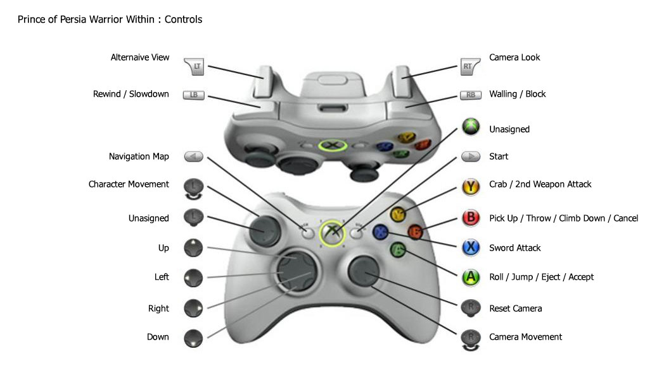

***\*Exemplo com tabela:***

|  |  |  |  |  |
| --- | --- | --- | --- | --- |
| Gamepad | | | Teclado e Mouse | Ação |
| PS4 | Xbox One | Nintendo Switch |  |  |
| Analógico Esquerdo | Analógico Esquerdo | Analógico Esquerdo | WASD / SETAS | Movimentação |
| Analógico Direito | Analógico Direito | Analógico Direito | Mover Mouse | Mirar |
| ▢ | X | Y | Clique do Mouse | Atirar |
| X | A | B | Espaço | Dash |

1. **ESCOPO DO PROJETO**

- Detalhes do escopo do projeto como um todo.

**Referências**

- Jogos, filmes, séries, que compõem suas referências deste projeto.

**Gameplay (Resumo)**

- Um resumo de como funcionará o jogo a nível de gameplay.

**Gameplay (Detalhado)**

- Conte o mais detalhadamente possível sobre as mecânicas, fluxo do jogo e etc.

**Níveis do jogo**

- Quantos níveis terão o game? Quais as peculiaridades de cada nível? Level design de cada nível.

|  |  |
| --- | --- |
| **Nível 1** | Prisão |
| **Objetivo** | Jogador deverá sair vivo. |
| **Level Design** |  |
| **Itens Normais** | Moeda;  Potion |
| **Itens Secretos** | Armadura lendária |

1. **MECÂNICAS**

- Informações gerais sobre as mecânicas do jogo.

* 1. **Mecânicas do Player**

**<Movimentação>**

**-** Jogador terá uma visão de cima-baixo e poderá mover o personagem em 8 direções.

**<Atirar>**

**-** Jogador poderá atirar.

* 1. **Mecânicas do mundo**

**<Destruir objetos>**

**-** Jogador poderá atirar em objetos na cena e destruí-los.

* 1. **Forja**

**<Upar Armas>**

**-** Jogador poderá usar forja para upar armas.

**<Criar Armas>**

**-** Jogador poderá usar forja para criar novas armas.

1. **História e Jogabilidade (Se aplicável)**

- Informações de toda a narrativa do projeto.

**Sinopse**

- Resumo da história do jogo.

**História (Detalhada)**

- Conte a história em detalhes.

**Personagens**

- História de cada personagem.

1. **PERSONAGENS**

Ficha técnica de todos os personagens presentes no projeto.

**Player**

|  |  |
| --- | --- |
| **Nome** | Mario |
| **Sprite** |  |
| **Tipo** | Player |
| **Mecânicas** | Correr;  Saltar;  Destruir inimigos ao pular em cima;  Crescer ao coletar cogumelo. |
| **Upgrades** | Vida extra ao pegar cogumelo |

**Inimigos**

|  |  |
| --- | --- |
| **Nome** | Goomba |
| **Sprite** |  |
| **Tipo** | Inimigo |
| **Mecânicas** | Andar de um lado para o outro;  Tira vida do player ao encostar;  Destruído com toque na cabeça. |

1. **ITENS**

Ficha técnica de todos os itens presentes no jogo.

|  |  |
| --- | --- |
| **Nome** | Estrela |
| **Sprite** |  |
| **Benefícios** | Personagem ganha upgrade na velocidade e não leva dano por 10 segundos. |